Tuần 6
Bài 4: GIẬM CHÂN TẠI CHỖ, ĐỨNG LẠI.
( tiết 1)
I. Yêu cầu cần đạt
- Bài học góp phần bồi dưỡng cho học sinh các phẩm chất cụ thể:
- Đoàn kết, nghiêm túc, tích cực trong tập luyện và hoạt động tập thể.
- Tích cực tham gia các trò chơi vận động, có trách nhiệm trong khi chơi trò chơi và hình thành thói quen tập luyện TDTT.
- Tự xem trước khẩu lệnh, cách thực hiện giậm chân tại chỗ, đứng lại trong sách giáo khoa và quan sát động tác mẫu của giáo viên.
- Biết phân công, hợp tác trong nhóm để thực hiện các động tác và trò chơi.
- Biết thực hiện vệ sinh sân tập, thực hiện vệ sinh cá nhân để đảm bảo an toàn trong tập luyện.
- Thực hiện được động tác giậm chân tại chỗ, đứng lại.
- Biết quan sát tranh, tự khám phá bài và quan sát động tác làm mẫu của giáo viên để tập luyện. Thực hiện được động tác giậm chân tại chỗ, đứng lại
II. Địa điểm – phương tiện
- Địa điểm: Sân trường
- Phương tiện:
+ Giáo viên chuẩn bị: Tranh ảnh, trang phục thể thao, còi phục vụ trò chơi.
+ Học sinh chuẩn bị: Giày thể thao.
III. Phương pháp và hình thức tổ chức dạy học
- Phương pháp dạy học chính: Làm mẫu, sử dụng lời nói, tập luyện, trò chơi và thi đấu.
- Hình thức dạy học chính: Tập luyện đồng loạt( tập thể), tập theo nhóm, cặp đôi và cá nhân.
IV. Tiến trình dạy học
Nội dung | Lượng VĐ |  | Phương pháp, tổ chức và yêu cầu
Nội dung | T. gian | S. lần | Hoạt động GV | Hoạt động HS
I. Phần mở đầu  Nhận lớp  Khởi động  - Xoay các khớp cổ tay, cổ chân, vai, hông, gối,...  - Trò chơi “giành cờ chiến thắng”  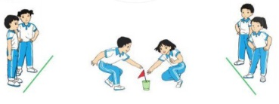  II. Phần cơ bản:  - Kiến thức.  - Giậm chân tại chỗ, đứng lại.  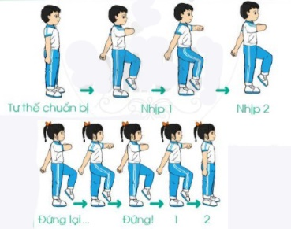  -Luyện tập  Tập đồng loạt  Tập theo tổ nhóm  Tập theo cặp đôi  Tập cá nhân  Thi đua giữa các tổ  - Trò chơi “ném vòng trúng đích”.  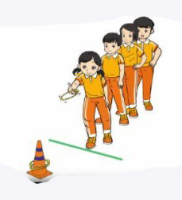  - Bài tập PT thể lực:  - Vận dụng:  III.Kết thúc  - Thả lỏng cơ toàn thân.  - Nhận xét, đánh giá chung của buổi học.  Hướng dẫn HS Tự ôn ở nhà  - Xuống lớp | 5 – 7’  2-3’  16-18’  3-5’  4- 5’ | 2x8N  2 lần  2 lần  2 lần  3 lần  1 lần  2 lần | Gv nhận lớp, thăm hỏi sức khỏe học sinh phổ biến nội dung, yêu cầu giờ học  - GV HD học sinh khởi động.  - GV hướng dẫn chơi  Cho HS quan sát tranh  GV làm mẫu động tác kết hợp phân tích kĩ thuật động tác.  Hô khẩu lệnh và thực hiện động tác mẫu  Cho 1, 2 HS lên thực hiện động tác giậm chân tại chỗ, đứng lại.  GV cùng HS nhận xét, đánh giá tuyên dương  - GV hô - HS tập theo GV.  - Gv quan sát, sửa sai cho HS.  - Y,c Tổ trưởng cho các bạn luyện tập theo khu vực.  - Tiếp tục quan sát, nhắc nhở và sửa sai cho HS  - Phân công tập theo cặp đôi  GV Sửa sai  - GV tổ chức cho HS thi đua giữa các tổ.  - GV và HS nhận xét đánh giá tuyên dương.  - GV nêu tên trò chơi, hướng dẫn cách chơi, tổ chức chơi trò chơi cho HS.  - Nhận xét tuyên dương và sử phạt người phạm luật  - Cho HS đứng lên ngồi xuống 10 lần  - Yêu cầu HS quan sát tranh trong sách trả lời câu hỏi BT1?  - GV hướng dẫn  - Nhận xét kết quả, ý thức, thái độ học của hs.  - VN ôn lại bài và chuẩn bị bài sau. |                                                                                                                                                                                                                                                                                                                                                                                                                                                                                                                                                                                                                                     Đội hình nhận lớp        - HS khởi động theo GV.  - HS Chơi trò chơi.          - Đội hình HS quan sát tranh        HS quan sát GV làm mẫu  HS tiếp tục quan sát  - Đội hình tập luyện đồng loạt.       ĐH tập luyện theo tổ            GV   - HS vừa tập vừa giúp đỡ nhau sửa động tác sai  - Từng tổ lên thi đua - trình diễn  - Chơi theo hướng dẫn        HS thực hiện kết hợp đi lại hít thở  - HS trả lời  - HS thực hiện thả lỏng  - ĐH kết thúc      

----------------------------------------------------------------------------------------------------
Bài 4: GIẬM CHÂN TẠI CHỖ, ĐỨNG LẠI.
( tiết 2)
I. Yêu cầu cần đạt
- Bài học góp phần bồi dưỡng cho học sinh các phẩm chất cụ thể:
- Đoàn kết, nghiêm túc, tích cực trong tập luyện và hoạt động tập thể.
- Tích cực tham gia các trò chơi vận động, có trách nhiệm trong khi chơi trò chơi và hình thành thói quen tập luyện TDTT.
- Tự xem trước cách thực hiện giậm chân tại chỗ, đứng lại trong sách giáo khoa và quan sát động tác mẫu của giáo viên.
- Biết phân công, hợp tác trong nhóm để thực hiện các động tác và trò chơi.
- Biết thực hiện vệ sinh sân tập, thực hiện vệ sinh cá nhân để đảm bảo an toàn trong tập luyện.
- Thực hiện được động tác giậm chân tại chỗ, đứng lại.
- Biết quan sát tranh, tự khám phá bài và quan sát động tác làm mẫu của giáo viên để tập luyện. Thực hiện được động tác giậm chân tại chỗ, đứng lại
II. Địa điểm – phương tiện
- Địa điểm: Sân trường
- Phương tiện:
+ Giáo viên chuẩn bị: Tranh ảnh, trang phục thể thao, còi phục vụ trò chơi.
+ Học sinh chuẩn bị: Giày thể thao.
III. Phương pháp và hình thức tổ chức dạy học
- Phương pháp dạy học chính: Làm mẫu, sử dụng lời nói, tập luyện, trò chơi và thi đấu.
- Hình thức dạy học chính: Tập luyện đồng loạt( tập thể), tập theo nhóm, cặp đôi và cá nhân.
IV. Tiến trình dạy học
Nội dung | Lượng VĐ |  | Phương pháp, tổ chức và yêu cầu
Nội dung | T. gian | S. lần | Hoạt động GV | Hoạt động HS
I. Phần mở đầu  Nhận lớp  Khởi động  - Xoay các khớp cổ tay, cổ chân, vai, hông, gối,...  - Trò chơi “bịt mắt bắt dê”  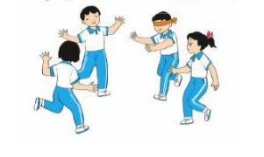  II. Phần cơ bản:  - Kiến thức.  - Ôn động tác giậm chân tại chỗ, đứng lại.  -Luyện tập  Tập đồng loạt  Tập theo tổ nhóm  Tập theo nhóm 2 người  Tập cá nhân  Thi đua giữa các tổ  - Trò chơi “rồng rắn lên mây”  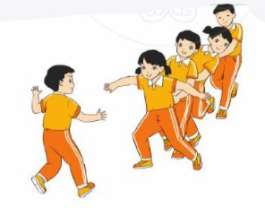  - Bài tập PT thể lực:  - Vận dụng:  III.Kết thúc  - Thả lỏng cơ toàn thân.  - Nhận xét, đánh giá chung của buổi học.  - Hướng dẫn HS Tự ôn ở nhà  - Xuống lớp | 5 – 7’  2-3’  16-18’  3-5’  4- 5’ | 2x8N  1 lần  2 lần  2 lần  2 lần  1 lần  2 lần | Gv nhận lớp, thăm hỏi sức khỏe học sinh phổ biến nội dung, yêu cầu giờ học  - GV HD học sinh khởi động.  - GV hướng dẫn chơi  GV nhắc lại cách thực hiện và phân tích kĩ thuật động tác.  Lưu ý nhứng lỗi thường mắc  Cho 1 HS lên thực hiện động tác giậm chân tại chỗ, đứng lại.  GV cùng HS nhận xét, đánh giá tuyên dương  - GV hô - HS tập theo GV.  - GV quan sát, sửa sai cho HS.  - Y,c Tổ trưởng cho các bạn luyện tập theo khu vực.  - Tiếp tục quan sát, nhắc nhở và sửa sai cho HS  - Phân công tập theo cặp đôi  GV Sửa sai  - GV tổ chức cho HS thi đua giữa các tổ.  - GV và HS nhận xét đánh giá tuyên dương.  - GV nêu tên trò chơi, hướng dẫn cách chơi, tổ chức chơi thử và chính thức cho HS.  - Nhận xét tuyên dương và sử phạt người phạm luật  - Tại chỗ chạy lăng gót 30 nhịp sau đó di chuyển 15m  - Yêu cầu HS quan sát tranh và trả lời câu hỏi BT2.  - GV hướng dẫn  - Nhận xét kết quả, ý thức, thái độ học của HS.  - VN ôn lại bài và chuẩn bị bài sau. |                                                                                                                                                                                                                                                                                                                                                                                                                                                                                                                                                                                                                                     Đội hình nhận lớp        - HS khởi động theo GV.  - HS Chơi trò chơi.    - HS nghe và quan sát GV        HS tiếp tục quan sát  - Đội hình tập luyện đồng loạt.        ĐH tập luyện theo tổ            GV   - HS vừa tập vừa giúp nhau sửa sai động tác  - Từng tổ lên thi đua - trình diễn  - Chơi theo đội hình hàng dọc        HS chạy kết hợp đi lại hít thở  - HS nêu  - HS thực hiện thả lỏng  - ĐH kết thúc      

